ПРОЕКТ УРОКА МАТЕМАТИКИ В 6 КЛАССЕ ПО ТЕМЕ
«Умножение смешанных чисел»

ФИО | Грущук Наталья Юрьевна
Место работы | МОУ «Черемушская ООШ»
Должность | Учитель
Предмет | Математика
Класс | 6
Тема урока | Умножение смешанных чисел
Тип урока | Урок изучения нового материала
Предметная программа и её автор | Математика 6 класс, Мерзляк А.Г., Полонский В.Б., Якир М.С.
Цель урока  Задачи урока | Создать условия для формирования новой учебной информации – Умножение смешанных чисел.  Образовательные: изучить алгоритм умножения смешанных чисел, использовать его при решении различных задач;  Развивающие: развивать умения анализировать, сравнивать, обобщать, делать выводы, развивать внимание, логическое мышление, самостоятельность, добросовестность и аккуратность;  Воспитательные: воспитание математической культуры; ответственности, самостоятельности и умения работать в коллективе, патриотизма и любви к родному краю.
Планируемые результаты –УУД  Метапредметные УУД: | Предметные УУД: сформировать алгоритм умножения смешанных чисел, научить применять его при решении задач.  Личностные УУД: формировать учебную мотивацию, адекватную самооценку, необходимость приобретения новых знаний.  Познавательные УУД: умение ориентироваться в своей системе знаний: отличать новое от уже известного с помощью учителя; добывать новые знания: находить ответы на вопросы, используя учебник, свой жизненный опыт и информацию, полученную на уроке.  Регулятивные УУД: умение определять и формулировать цель на уроке с помощью учителя; ставить задачи, необходимые для ее достижения.  Коммуникативные УУД: умение оформлять свои мысли в устной форме; слушать и понимать речь других; аргументировать свою точку зрения, отвечать на вопросы, обмениваться знаниями между одноклассниками для принятия эффективных совместных решений.
Технологии | ИКТ, парная, проблемно-диалогического обучения, здоровьесберегающая.
Методы и формы | Частично - поисковые, словесные, наглядные, самостоятельная работа;  фронтальная, индивидуальная, устная, письменная.
Техническое оснащение урока | ПК учителя, ноутбуки учащихся, проектор.
Литература, источники информации | Математика 6 класс, Автор Мерзляк А.Г., Полонский В.Б., Якир М.С.  Презентация « Умножение смешанных чисел».  https://resh.edu.ru/subject/lesson/7785/train/288306/  Карточки.
СТРУКТУРА УРОКА
№ | Решаемая задача | Формируемые УДД
1 | Создать благоприятный психологический настрой на работу | Коммуникативные: уметь оформлять свои мысли в устной форме.
2 | Воспроизведение того материала, которое учащиеся знали ранее.  Индивидуальная работа учащихся на рабочем месте  . | Коммуникативные: уметь оформлять свои мысли в устной форме.  Познавательные: уметь ориентироваться в своей системе знаний (отличить новое от уже известного, структурировать свои знания). Уметь анализировать и сравнивать факты и явления.  Предметные:  Уметь читать математические записи, уметь устанавливать связь компонентов при умножении  Регулятивные:  Уметь определять цель и проблему учебной деятельности, планировать свое действие в соответствии с поставленной задачей и условиями реализации.
3 | Обеспечение мотивации учения детьми, принятия ими целей урока:  -познакомить с алгоритмом умножения смешанных чисел;  - закрепить новое знание в речи и знаках | Познавательные:  Уметь ориентироваться в своей системе знаний (отличать новое уже известного с помощью учителя), преобразовать информацию из одной формы в другую.  Регулятивные: уметь действовать по алгоритму
4 | Обеспечение восприятия осмысления и первичного запоминания  Алгоритма умножения смешанных чисел | Познавательные:  Уметь добывать новые знания  (умение находить ответы на вопросы, используя учебник, свой жизненный опыт и информацию, полученную на уроке)  Предметные: уметь работать с учебником
5 | Установление правильности и осознанности изучения темы. Выявление пробелов первичного осмысления изученного материала, коррекция выявленных пробелов. | Познавательные: Уметь добывать новые знания  (умение находить ответы на вопросы, используя учебник, свой жизненный опыт и информацию, полученную на уроке)  структурирование знаний, осознанное и произвольное построение речевого высказывания в устной форме, контроль и оценка процесса и результатов деятельности.  Коммуникативные:  умение работать самостоятельно в парах  Предметные:  умение проводить простейшие умозаключения  Регулятивные: умение вносить необходимые коррективы в действие после его завершения на основе его оценки и учета характера сделанных ошибок.  Личностные: умение осуществлять самооценку на основе критерия успешности учебной деятельности
6 | Обеспечение понимания выполнения домашнего задания
7 | Повторить алгоритм «Умножение смешанных чисел»,  дать качественную оценку работы класса и отдельных учащихся. Формирование способности объективно оценивать меру своего продвижения к цели урока. | Регулятивные: умение проговаривать последовательность действий на уроке, оценивать правильность выполнения действия на уровне адекватной ретроспективной оценки.  Личностные: умение осуществлять самооценку на основе критерия успешности учебной деятельности.

СТРУКТУРА И ХОД УРОКА
№ | Решаемая задача | Деятельность учителя | Деятельность ученика | Название используемых ЭОР, гиперссылка | Формируемые УУД
1 |  | 3 | 4 | 5 | 6
1 | Создать благоприятный психологический настрой на работу | Приветствует учащихся, организует доброжелательный настрой.  Здравствуйте ребята! Повернитесь, сегодня у нас гости, улыбнитесь, улыбнитесь друг другу.  Что вы ожидаете от сегодняшнего урока? Я надеюсь, что ваши ожидания исполнятся, а насколько - посмотрим в конце урока (получить новые знания, справиться со всеми заданиями, помочь своему товарищу и т.д.)  А урок мне хочется начать с эпиграфа: «Без знания дробей никто не может признаваться знающим математику.»  Цицерон  Давайте запишем число,месяц, классная работа в тетради. | Слушают учителя, включаются в ритм урока. | Слайд №1-2. Эпиграф. | Коммуникативные: уметь оформлять свои мысли в устной форме.
2 | Воспроизведение того материала, которое учащиеся знали ранее.  Индивидуальная работа учащихся у доски. | Организует устную работу учащихся  Устная разминка:  Спорили как-то двое дробей :  Кто из них больше и кто же сильней?  Сколько получится, если подружатся?  Спорили долго - ответ не нашли!  В класс к нам за помощью дроби пришли, много вопросов для нас припасли.  Чтобы вопросы все те разрешить,  надо нам свойства дробей повторить!  1.Что значить «Сократить дробь»?  2. Сократите дроби:  ; ; ; ; ;.  3. Какая дробь называется неправильной?  4.Как выделить целую часть из неправильной дроби ?  5.Выделите целую часть из неправильной дроби  а) ; б) ; в) ; г)  6.Представить в виде неправильной дроби:  а) 2 ; б) 3 ; в)12 ; г)7  Математическое лото. Решить примеры, сопоставить ответы и назвать фамилию.  Приступим к выполнению задания. На выполнение задания отводится 10 минут. | Отвечают на вопросы учителя,  Решают примеры у доски.  Разделить числитель и знаменатель дроби на их общий делитель.  Дробь, у которой числитель  не меньше знаменателя;  другими словами, числитель больше знаменателя или равен знаменателю.  Надо числитель разделить на знаменатель.  «Человек есть дробь. Числитель это – сравнительно с другими – достоинства человека; знаменатель – это оценка человеком самого себя. Увеличить своего числителя – свои достоинства – не во власти человека, но всякий может уменьшить своего знаменателя – свое мнение о самом себе, и этим уменьшением приблизиться к совершенству» ( Л.Н. Толстой) | Слайд №3.4.5. | Коммуникативные: уметь оформлять свои мысли в устной форме.  Познавательные: уметь ориентироваться в своей системе знаний (отличить новое от уже известного, структурировать свои знания).  Предметные :  Уметь читать математические записи, уметь устанавливать связь компонентов при умножении  Познавательные: уметь анализировать и сравнивать факты и явления.  Регулятивные:  Уметь определять цель и проблему учебной деятельности, планировать свое действие в соответствии с поставленной задачей и условиями реализации.
3 | Обеспечение мотивации учения детьми, принятия ими целей урока:  -познакомить с алгоритмом умножения смешанных чисел;  - закрепить новое знание в речи и знаках | В этом году архангельская область отмечала юбилей, ей исполнилось 85 лет. На классных часах мы знакомились с достопримечательностями Арх.области. А кто может назвать достопримечательность, место, где был каждый из вас, которое находиться совсем рядом?  Решите задачу. Представьте, что мы с вами отправились в поход до Христофоровой пустыни. (какими качествами должен обладать турист в походе). Какое расстояние нам нужно пройти за 4ч со скоростью 2 км/час?  Как найти расстояние? (Скорость умножить на время)  Возникла проблема. Как вы думаете, как можно перемножить смешанные числа? ( Все варианты решений выслушиваются, среди них выбирается самый рациональный, делаем вывод.) | Выполняют задание в тетрадях.  Решение:  =Ответ:10км. |  | Познавательные:  уметь ориентироваться в своей системе знаний(отличать новое уже известного с помощью учителя), преобразовать информацию из одной формы в другую.  Регулятивные: уметь действовать по алгоритму
4 | Обеспечение восприятия осмысления и первичного запоминания  алгоритма умножения смешанных чисел | Итак, ребята как сформулировать правило умножение смешанных чисел. Сравните наше правило с правилом из учебника. Откройте учебник на стр. 66, найдите это правило, прочитайте.  Закончите решение задачи.  Чтобы умножить смешанные числа, надо их записать в виде неправильных дробей, а затем воспользоваться правилом умножения дробей.  Значит, как называется тема нашего сегодняшнего урока? -Умножение смешанных чисел. | Озвучивают понятие  Записываем в тетрадях тему урока.  Тема урока: Умножение смешанных чисел. | Слайд №9 | Познавательные:  Уметь добывать новые знания  (умение находить ответы на вопросы, используя учебник, свой жизненный опыт и информацию, полученную на уроке)  Предметные : уметь работать с учебником
4 |  | Какую цель вы поставите перед собой?
4 |  | Прочитайте правило в учебнике | Читают и запоминают правило, проговаривают его друг другу вслух.
5 | Установление правильности и осознанности изучения темы. Выявление пробелов первичного осмысления изученного материала, коррекция выявленных пробелов. | Организует и контролирует выполнение работы.  Учебник № 337 (1,2,3,4,5,6.) | Решают в тетради и у доски с комментированием.  Выполняют упражнения. | Слайд № 10  Слайд № 10. | Познавательные: Уметь добывать новые знания  (умение находить ответы на вопросы, используя учебник, свой жизненный опыт и информацию, полученную на уроке)  структурирование знаний, осознанное и произвольное построение речевого высказывания в устной форме, контроль и оценка процесса и результатов деятельности.  Коммуникативные:  умение работать самостоятельно в парах  Предметные :  умение проводить простейшие умозаключения
 |  | Задание для проверки  https://resh.edu.ru/subject/lesson/7785/train/288306/ | Выполняют  самостоятельную работу.  Проверяют ответы. | Слайд №11,12. | Регулятивные: умение вносить необходимые коррективы в действие после его завершения на основе его оценки и учета характера сделанных ошибок.  Личностные: умение осуществлять самооценку на основе критерия успешности учебной деятельности
6 | Обеспечение понимания выполнения домашнего задания | Дает комментарий к домашнему заданию.  Всем: Выполнить №378 Дополнительно (по желанию)- творческое задание: Составить задачу на умножение смешанных чисел (решить). | Внимательно слушают, задают вопросы, записывают домашнее задание в дневниках. | Слайд №13
7 | Повторить алгоритм «Умножение смешанных чисел»,  дать качественную оценку работы класса и отдельных учащихся. Формирование способности объективно оценивать меру своего продвижения к цели урока. | Организует беседу, связывая результаты урока с его целями, подводит итог урока  Итог:  Учитель: Сегодня на уроке мы неплохо поработали и каждый из вас, как всегда, оценил свою работу. Я перепроверю работы и ваше оценивание и прокомментирую оценки.  Высказываемся все!  -Какую цель мы ставили сегодня на урок?  -Удалось ли её достичь?  - Какие знания, полученные ранее, позволили открыть новое?  – Как вы можете оценить свою работу?  - За что выжелаете похвалить себя  или кого-то из одноклассников?  - Довольны ли вы своей работой?  Окончен урок, и выполнен план.  Спасибо, ребята, огромное вам.  За то, что упорно и дружно трудились,  И знания точно уж вам пригодились!  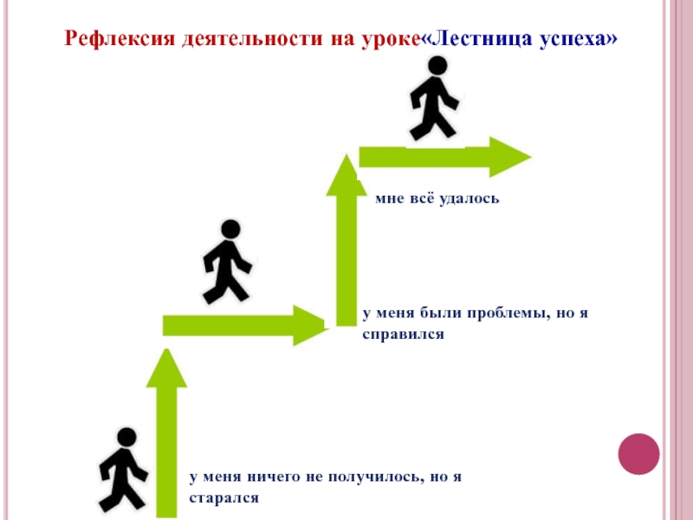 | Определяют степень соответствия, поставленной цели и результатов деятельности.  Высказывают оценочные суждения. Определяют степень своего продвижения к цели.  Определяют степень настроения ( отличное, равнодушное, плохое) | Слайд № 13.14. | Регулятивные: умение проговаривать последовательность действий на уроке, оценивать правильность выполнения действия на уровне адекватной ретроспективной оценки.  Личностные: умение осуществлять самооценку на основе критерия успешности учебной деятельности.

